SPESIFIKASI KEBUTUHAN PERANGKAT LUNAK
(Software Requirements Specification / SRS)
AgriConnect
(Sistem Manajemen Panen & Rantai Pasok Petani)
Kelompok 5 Rekayasa Sistem Informasi
Nama | NPM | Posisi
Jilan Jalilah | 20241320039 | Project Manager
Keysha Aprilya Salsabila | 20241320032 | System Analysis
Ridho Gustama | 20241320027 | Frontend (Flutter —mobile UI)
Jopan Maurizt Latue | 20241320040 | Frontend (Flutter —UI/UX Web)
Arya Adi Muhammad Iqbal | 20241320018 | Backend (API, Laravel&Database)
Dinda Italia | 20241320005 | QA Testing

PROGRAM STUDI SISTEM INFORMASI
UNIVERSITAS KEBANGSAAN REPUBLIK INDONESIA
Platform: Laravel 13 (PHP 8.3) | Database: MySQL 8.0
Mei 2026
Riwayat Revisi
Nama / Tim | Tanggal | Alasan Perubahan | Versi
Tim Pengembang AgriConnect | Maret 2026 | Pembuatan dokumen awal berdasarkan wawancara petani | 1.0
Tim Pengembang AgriConnect | April 2026 | Penambahan Diagram UML lengkap (Use Case, Class, Sequence, Activity, Arsitektur) | 1.1
Tim Pengembang AgriConnect | April 2026 | Pergantian Diagram Teknis → Diagram Teknologi; penambahan ERD, pembagian tim 6 orang, rancangan UI Low Fidelity Web & Android | 1.2
Tim Pengembang AgriConnect | Mei 2026 | Perubahan Arsitektur Sistem Laravel Blade monolith → REST API; penambahan frontend mobile berbasis Flutter; penambahan Docker untuk environment backend; penyesuaian environment pengembangan frontend web dan mobile; penambahan fitur pemesanan langsung oleh pembeli dengan integrasi pembayaran Midtrans e-wallet; upgrade framework dari Laravel 11 ke Laravel 13; pembaruan susunan dan peran tim pengembang; penyesuaian tech stack frontend Alpine.js + Tailwind CSS diganti Flutter (Android & Windows); pembaruan peran tim frontend (Ridho: mobile UI, Jopan: UI/UX web); pembaruan struktur rute dari routes/web.php ke routes/api.phppembaruan susunan dan peran tim pengembang  penambahan fitur asisten virtual berbasis AI menggunakan n8n sebagai workflow automation terintegrasi LLM. | 2.0

Daftar Isi
1. Pendahuluan 7
1.1 Tujuan 7
1.2 Konvensi Dokumen 7
1.3 Audiens yang Dituju 8
1.4 Ruang Lingkup Produk 8
1.5 Referensi 9
2. Deskripsi Umum 9
2.1 Perspektif Produk 9
2.2 Fungsi-Fungsi Produk 10
2.3 Kelas dan Karakteristik Pengguna 10
2.3.1 Petani/Pendamping (Pemilik Akun) 10
2.3.2 Pembeli / Konsumen 11
2.3.3 Admin (Pengelola Aplikasi) 11
2.4 Lingkungan Operasi 11
2.5 Batasan Desain dan Implementasi 12
2.6 Asumsi dan Dependensi 12
3. Kebutuhan Antarmuka Eksternal 13
3.1 Antarmuka Pengguna 13
3.2 Antarmuka Perangkat Keras 14
3.3 Antarmuka Perangkat Lunak 14
3.4 Antarmuka Komunikasi 14
4. Fitur Sistem 15
4.1 Autentikasi dan Manajemen Akun 15
4.1.1 Deskripsi dan Prioritas 15
4.1.2 Kebutuhan Fungsional 15
4.2 Pencatatan Hasil Panen 15
4.2.1 Deskripsi dan Prioritas 16
4.2.2 Kebutuhan Fungsional 16
4.3 Manajemen Jadwal Tanam dan Panen 16
4.3.1 Deskripsi dan Prioritas 16
4.3.2 Kebutuhan Fungsional 16
4.4 Pencatatan Modal dan Biaya Produksi 17
4.4.1 Deskripsi dan Prioritas 17
4.4.2 Kebutuhan Fungsional 17
4.5 Informasi Harga Komoditas 17
4.5.1 Deskripsi dan Prioritas 17
4.5.2 Kebutuhan Fungsional 17
4.6 Manajemen Penjualan dan Publikasi 18
4.6.1 Deskripsi dan Prioritas 18
4.6.2 Kebutuhan Fungsional 18
4.7 Laporan dan Ringkasan 18
4.7.1 Deskripsi dan Prioritas 18
4.7.2 Kebutuhan Fungsional 19
4.8 Panel Admin 19
4.8.1 Deskripsi dan Prioritas 19
4.8.2 Kebutuhan Fungsional 19
4.9 Fitur Asisten Virtual Berbasis AI 20
4.9.1 Deskripsi dan Prioritas 20
4.9.2 Kebutuhan Fungsional 20
5. Kebutuhan Non-Fungsional 20
5.1 Performa 20
5.2 Keselamatan 21
5.3 Keamanan 21
5.4 Kualitas Perangkat Lunak 21
5.5 Aturan Bisnis 22
6. Kebutuhan Lainnya 23
Lampiran A: Glosarium 24
Lampiran B: Diagram UML 26
B.1 Use Case Diagram 26
B.2 Class Diagram 27
B.3 Sequence Diagram Catat Hasil Panen 28
B.4 Sequence Diagram Notifikasi Jadwal Otomatis 30
B.5 Activaity Diagram Pencatatan dan Penjualan Panen 31
B.6 Activity Diagram Admin: Perbarui Harga Referensi 32
B.7 Diagram Arsitektur Sistem 33
Lampiran C: Diagram Teknologi (Technology Stack) 34
Layer Klien 35
Layer Web Server 36
Layer Aplikasi (Laravel 13) 36
Layer Database & Eksternal 37
Lampiran D: Rancangan Database 37
D.1 Entity Relationship Diagram (ERD) 37
D.2 Penjelasan Tabel dan Relasi 39
D.3 Struktur Rute Laravel (routes/api.php) 41
Lampiran E: Rancangan UI Low Fidelity 41
E.1 Antarmuka Flutter Web — Desktop (Admin) 42
E.2 Antarmuka Flutter Mobile APK — Android (Petani, Pendamping &Pembeli) 45
Lampiran F: Pembagian Tim Pengembang 52
F.1 Daftar Anggota Tim dan Peran 52
F.2 Pembagian Tugas per Sprint 53
Lampiran G: Daftar TBD (To Be Determined) 55

1. Pendahuluan

1.1 Tujuan
Dokumen ini adalah Software Requirements Specification (SRS) versi 2.0 untuk AgriConnect sistem manajemen panen dan rantai pasok petani berbasis web Laravel 13 (PHP 8.3). Versi 2.0 mencakup perubahan arsitektur sistem dari Laravel Blade monolith menjadi REST API, penambahan frontend mobile berbasis Flutter, penambahan Docker untuk environment backend, penyesuaian environment pengembangan frontend web dan mobile, penambahan fitur pemesanan langsung oleh pembeli dengan integrasi pembayaran Midtrans e-wallet, upgrade framework dari Laravel 11 ke Laravel 13, serta pembaruan susunan, peran tim pengembang dan pembagian tugas pengembang secara detail. Sistem juga dilengkapi fitur asisten virtual berbasis AI menggunakan n8n yang membantu pengguna menjawab pertanyaan seputar teknik pertanian dan panduan penggunaan aplikasi.
SRS ini menjadi acuan resmi bagi tim pengembang, penguji, dan pemangku kepentingan selama siklus pengembangan sistem AgriConnect.

1.2 Konvensi Dokumen
- REQ-F-XXX Kebutuhan Fungsional.
- REQ-NF-XXX Kebutuhan Non-Fungsional.
- Prioritas: Tinggi / Sedang / Rendah.
- "Petani/Pendamping" = pengguna terdaftar yang mengoperasikan sistem.
- "Admin" = pengelola aplikasi (developer/operator teknis).

1.3 Audiens yang Dituju
Audiens | Bagian yang Relevan
Tim Pengembang Backend (Laravel API) | Bagian 3, 4, 5, dan Lampiran B
Tim Pengembang Frontend Web (Flutter) | Bagian 3, 4, 5, dan Lampiran E
Tim Pengembang Frontend Mobile (Flutter) | Bagian 3, 4, dan Lampiran E
Manajer Proyek | Bagian 1, 2, dan Lampiran F
Tim QA/Tester | Bagian 4 dan Lampiran B
Admin Sistem | Bagian 2.3.4, 4.8, dan Lampiran C

1.4 Ruang Lingkup Produk
AgriConnect adalah aplikasi berbasis Laravel REST API yang membantu petani kecil mengelola panen, jadwal tanam, biaya produksi, penjualan, dan laporan keuangan secara digital. Sistem juga dilengkapi fitur asisten virtual berbasis AI yang membantu pengguna menjawab pertanyaan seputar teknik pertanian dan panduan penggunaan aplikasi. Sistem memiliki dua antarmuka pengguna: antarmuka web yang dapat diakses melalui browser desktop maupun smartphone, dan aplikasi mobile native berbasis Flutter (APK). Seluruh environment backend dibungkus menggunakan Docker dan di-hosting pada server publik. Sistem terintegrasi dengan Midtrans untuk pembayaran via e-wallet. Sistem mencakup tiga area utama: area petani/pendamping, area pembeli, dan panel admin.

1.5 Referensi
- IEEE Std 830-1998 IEEE Recommended Practice for Software Requirements Specifications.
- Hasil Wawancara Petani Padi, Jagung, dan Ubi 2026 (data primer).
- Laravel 13 Official Documentation https://laravel.com/docs/11.x (2026).
- PHP 8.3 Official Documentation
https://www.php.net/releases/8.3/.
- UML 2.5 Specification Object Management Group (OMG).
- Undang-Undang Perlindungan Data Pribadi (UU PDP) No. 27 Tahun 2022.
- Flutter Documentation https://docs.flutter.dev
- Docker Documentation https://docs.docker.com
- MySQL 8.0 Official Documentation https://dev.mysql.com/doc/refman/8.0/en/

2. Deskripsi Umum

2.1 Perspektif Produk
AgriConnect adalah sistem berbasis Laravel 13 REST API yang dibangun dengan arsitektur client-server. Backend berfungsi sebagai penyedia layanan API yang melayani dua antarmuka pengguna: antarmuka web yang diakses melalui browser desktop maupun smartphone, dan aplikasi mobile native berbasis Flutter yang dapat diinstal di perangkat Android. Sistem terintegrasi dengan Midtrans untuk pembayaran via e-wallet. Sistem terdiri dari tiga area: area petani/pendamping, area pembeli, dan panel admin.

2.2 Fungsi-Fungsi Produk
- Autentikasi & Manajemen Akun Laravel Sanctum, token-based, role-based access
- Pencatatan Hasil Panen CRUD dengan validasi Laravel dan upload foto
- Manajemen Jadwal Tanam & Panen kalender otomatis + notifikasi email H-7 dan H-1.
- Pencatatan Modal & Biaya Produksi kalkulasi keuntungan otomatis per musim.
- Informasi Harga Komoditas referensi harga dikelola admin, tampil dengan tren.
- Manajemen Stok & Publikasi Penjualan kelola stok jual, toggle publikasi, halaman produk untuk pembeli.
- Pemesanan & Pembayaran pembeli order langsung, pembayaran via Midtrans e-wallet, tracking status order, notifikasi petani
- Laporan & Ekspor PDF barryvdh/laravel-dompdf, per periode.
- Panel Admin manajemen pengguna, komoditas, harga, log, dan statistik.

2.3 Kelas dan Karakteristik Pengguna

2.3.1 Petani/Pendamping (Pemilik Akun)
Penerima manfaat utama sistem. Petani dapat mengoperasikan sistem secara mandiri maupun dibantu oleh pendamping (anak/anggota keluarga). Melakukan seluruh input data atas nama petani, menerima notifikasi jadwal, penjualan, dan mempublikasi hasil panen. Akses sistem dilakukan melalui Flutter Web via browser Chrome atau aplikasi Flutter di smartphone Android. Data bersifat privat kecuali informasi penjualan yang dipilih untuk dipublikasi. Dapat menggunakan fitur asisten virtual berbasis AI untuk bertanya seputar teknik pertanian dan panduan penggunaan aplikasi.

2.3.2 Pembeli / Konsumen
Pengguna terdaftar yang dapat login ke sistem. Biasanya, warga sekitar desa, atau pengepul. Dapat melihat produk hasil panen, melakukan pemesanan langsung, dan membayar via Midtrans e-wallet. Dapat melakukan tracking status order. Dapat menggunakan fitur asisten virtual berbasis AI untuk bertanya seputar panduan penggunaan aplikasi.

2.3.3 Admin (Pengelola Aplikasi)
Developer atau operator teknis dengan akses penuh ke panel administrasi (admin). Bertugas mengelola pengguna, master komoditas, harga referensi, log sistem, dan statistik global.

2.4 Lingkungan Operasi
- Server: PHP 8.3 + Laravel 13, MySQL 8.0, VPS Linux Ubuntu 22.04 LTS.
- Web Server: Nginx dengan PHP-FPM 8.3 + OPcache (dibungkus Docker).
- Containerisasi Docker (Dockerfile & Docker Compose)
- Hosting Backend di-hosting di server publik (TBD)
- Client (Petani/Pendamping): Flutter APK di smartphone Android 8.0+ atau Flutter Web via browser Chrome.
- Client (Pembeli/Publik): Flutter Web via Browser Chrome terbaru di smartphone Android 8.0+
- Client (Admin): ): Flutter Web via Browser Chrome/Firefox terbaru di desktop/laptop.
- Email: SMTP Mailgun/Gmail via Laravel Mail + Queue (database driver).
- SSL: Let’s Encrypt (TLS 1.3, auto-renew via certbot).

2.5 Batasan Desain dan Implementasi
- Backend: Laravel 13 (PHP 8.3) sebagai pure REST API, tidak me-render HTML. Autentikasi menggunakan Laravel Sanctum (token-based).
- Frontend Web: Flutter (Android & Windows), mengonsumsi REST API dari backend Laravel.
- Frontend Mobile: Flutter (Android APK), mengonsumsi REST API dari backend Laravel.
- Database: MySQL 8.0 dengan Eloquent ORM, Migration, Seeder, Factory.
- Containerisasi: Seluruh environment backend (Laravel, Nginx, MySQL) dibungkus menggunakan Docker (Dockerfile & Docker Compose).
- PDF: barryvdh/laravel-dompdf, per periode.
- Notifikasi: Laravel Scheduler + Queue (tanpa WebSocket/real-time).
- Target LCP < 3 detik pada koneksi 4G; pagination 15 item/halaman.
- n8n: Platform workflow automation open-source yang digunakan sebagai middleware integrasi antara sistem AgriConnect dan model bahasa (LLM) untuk fitur asisten virtual berbasis AI.

2.6 Asumsi dan Dependensi
- Petani/pendamping memiliki smartphone Android 8.0+ dengan Flutter Web via browser Chrome terbaru dan koneksi internet.
- Petani/pendamping dapat menginstal Flutter APK di smartphone Android.
- Pembeli memiliki smartphone Android 8.0+ dengan Flutter Web via browser Chrome terbaru atau Flutter APK dan koneksi internet.
- Server hosting mendukung Docker dan Docker Compose untuk menjalankan environment backend.
- Cron job server berjalan setiap menit untuk Laravel Scheduler.
- Harga referensi diinput manual admin dari sumber Badan Pangan Nasional (integrasi API otomatis TBD).
- Sistem terintegrasi dengan Midtrans untuk pembayaran via e-wallet. Akun Midtrans sandbox tersedia untuk pengujian.
- Pembeli memiliki akun e-wallet aktif (GoPay, OVO, DANA, atau ShopeePay) untuk melakukan pembayaran.

3. Kebutuhan Antarmuka Eksternal

3.1 Antarmuka Pengguna
- Frontend web dan mobile menggunakan Flutter dengan desain responsif (Android & Windows). Bottom navigation bar di tampilan mobile.
- Frontend mobile menggunakan Flutter dengan desain native Android.
- Tombol aksi besar (min. 44px), form dengan dropdown/date picker, skema warna hijau alami.
- Dashboard: ringkasan panen terakhir, jadwal berikutnya, harga hari ini.
- Halaman pembeli: daftar produk tersedia, detail produk, form pemesanan, dan tracking status order.
- Panel admin: layout sidebar untuk desktop.
- Fitur asisten virtual berbasis AI tersedia sebagai komponen chat dalam aplikasi, dapat diakses oleh petani/pendamping dan pembeli.
- Rancangan UI Low Fidelity tersedia di Lampiran D.

3.2 Antarmuka Perangkat Keras
- Kamera smartphone: via <input type="file" accept="image/*" capture> untuk foto panen di web, dan kamera native Flutter untuk aplikasi mobile (opsional).
- Smartphone Android 8.0+ dengan RAM minimal 2 GB untuk menjalankan Flutter APK.
- Server: minimal 2 vCPU, 2 GB RAM, 40 GB SSD, mendukung Docker dan Docker Compose.
- Koneksi internet diperlukan untuk semua operasi (no offline mode).

3.3 Antarmuka Perangkat Lunak
- PHP 8.3 + Laravel 13, MySQL 8.0, Nginx, Laravel Sanctum, DomPDF, Flutter SDK.
- Laravel Notifications + Mail untuk notifikasi email jadwal.
- Laravel Task Scheduling + Queue (database driver) untuk job otomatis.
- Midtrans Payment Gateway untuk pembayaran via e-wallet (GoPay, OVO, DANA, ShopeePay).
- Docker + Docker Compose untuk containerisasi environment backend.
- n8n sebagai workflow automation untuk integrasi fitur asisten virtual berbasis AI dengan LLM eksternal.

3.4 Antarmuka Komunikasi
- HTTPS/TLS 1.3 (Let's Encrypt) untuk semua komunikasi client-server.
- SMTP TLS port 587 untuk pengiriman email notifikasi jadwal.
- RESTful API dengan JSON response untuk seluruh operasi CRUD — dikonsumsi oleh frontend web maupun Flutter.
- Komunikasi dengan Midtrans Payment Gateway menggunakan HTTPS untuk proses pembayaran e-wallet.
- Komunikasi antara Laravel dan n8n menggunakan HTTP/HTTPS webhook untuk memproses request fitur asisten virtual.

4. Fitur Sistem

4.1 Autentikasi dan Manajemen Akun

4.1.1 Deskripsi dan Prioritas
Login, registrasi, dan pengelolaan profil via Laravel Sanctum. Membedakan role "user" (petani/pendamping) dan "admin" via middleware. Prioritas: TINGGI.

4.1.2 Kebutuhan Fungsional
- REQ-F-001: Form registrasi: nama, email, HP, lokasi, password. Validasi Form Request Laravel.
- REQ-F-002: Autentikasi berbasis token menggunakan Laravel Sanctum.
- REQ-F-003: Fitur “Lupa Password” via email (Laravel Password Reset).
- REQ-F-004: Middleware role: petani/pendamping → /dashboard, pembeli → /pembeli, admin → /admin. Akses silang → 403.
- REQ-F-005: Auto-logout setelah 2 jam tidak aktif.

4.2 Pencatatan Hasil Panen

4.2.1 Deskripsi dan Prioritas
Menggantikan buku catatan manual. CRUD data panen tersimpan di MySQL. Prioritas: TINGGI.

4.2.2 Kebutuhan Fungsional
- REQ-F-006: Form input panen: komoditas (dropdown master), tanggal, jumlah kg/ton, kualitas enum, catatan. Validasi Laravel.
- REQ-F-007: Daftar riwayat panen dengan filter komoditas, rentang tanggal, pagination 15/halaman.
- REQ-F-008: CRUD via Laravel API Resource Controller dengan JSON response.
- REQ-F-009: Laravel Policy pengguna hanya akses data miliknya sendiri.
- REQ-F-010: Upload foto panen opsional via Laravel Storage (public/storage/panen/).

4.3 Manajemen Jadwal Tanam dan Panen

4.3.1 Deskripsi dan Prioritas
Jadwal digital dengan estimasi otomatis dan notifikasi email H-7 dan H-1. Siklus default: padi 90 hari, jagung 90 hari, ubi 120–150 hari. Prioritas: TINGGI.

4.3.2 Kebutuhan Fungsional
- REQ-F-011: Form jadwal tanam: komoditas (dari master), tanggal mulai, luas lahan (opsional).
- REQ-F-012: Estimasi tanggal panen dihitung otomatis dari siklus default master komoditas.
- REQ-F-013: Laravel Notifications + Queue kirim email H-7 dan H-1 panen/pemupukan.
- REQ-F-014: Tampil daftar jadwal aktif dan histori jadwal selesai.
- REQ-F-015: Pengguna dapat mengubah estimasi tanggal panen secara manual.

4.4 Pencatatan Modal dan Biaya Produksi

4.4.1 Deskripsi dan Prioritas
Pencatatan pengeluaran per musim tanam dan kalkulasi keuntungan bersih otomatis. Data bersifat privat. Prioritas: SEDANG.

4.4.2 Kebutuhan Fungsional
- REQ-F-016: Form biaya per jadwal tanam: kategori (bibit/pupuk/pestisida/TK/lain-lain), nama item, jumlah Rp.
- REQ-F-017: Total modal dan keuntungan bersih dihitung otomatis via Eloquent computed attribute.
- REQ-F-018: Data biaya privat, dilindungi Laravel Policy tidak tampil di halaman publik.

4.5 Informasi Harga Komoditas

4.5.1 Deskripsi dan Prioritas
Harga referensi padi, jagung, dan ubi yang diperbarui admin dari database. Membantu petani menentukan harga jual yang wajar. Prioritas: TINGGI.

4.5.2 Kebutuhan Fungsional
- REQ-F-019: Tampil harga referensi dari tabel harga_komoditas beserta tanggal update terakhir.
- REQ-F-020: Indikator tren harga (naik/turun/stabil) dibanding 7 hari sebelumnya.
- REQ-F-021: Data dari database lokal yang diperbarui admin tidak perlu API eksternal di v2.0.

4.6 Manajemen Penjualan dan Publikasi

4.6.1 Deskripsi dan Prioritas
Halaman produk untuk pembeli, pemesanan langsung, pembayaran via Midtrans e-wallet, dan pencatatan transaksi penjualan. Prioritas: TINGGI.

4.6.2 Kebutuhan Fungsional
- REQ-F-022: Halaman produk (login sebagai pembeli) menampilkan list stok dijual: komoditas, jumlah, harga, foto, nama petani.
- REQ-F-023: Pembeli dapat melakukan pemesanan langsung dengan mengisi jumlah yang ingin dibeli.
- REQ-F-024: Pembayaran via Midtrans e-wallet (GoPay, OVO, DANA, ShopeePay). Stok diperbarui otomatis setelah pembayaran berhasil.
- REQ-F-025: Petani menerima notifikasi email/push notification saat ada order masuk.
- REQ-F-026: Tracking status order: pending → dikonfirmasi → selesai.
- REQ-F-027: Riwayat transaksi dengan filter komoditas, rentang waktu, dan pagination.

4.7 Laporan dan Ringkasan

4.7.1 Deskripsi dan Prioritas
Laporan per periode dengan ekspor PDF menggunakan DomPDF. Prioritas: SEDANG.

4.7.2 Kebutuhan Fungsional
- REQ-F-028: Laporan: total panen per komoditas, pendapatan, modal, keuntungan bersih per periode.
- REQ-F-029: Ekspor PDF via barryvdh/laravel-dompdf.
- REQ-F-030: Laporan hanya dapat diakses pemilik akun (middleware auth + Policy).

4.8 Panel Admin

4.8.1 Deskripsi dan Prioritas
Panel khusus admin di /admin, dilindungi middleware role "admin". Prioritas: TINGGI.

4.8.2 Kebutuhan Fungsional
- REQ-F-031: URL /admin hanya diakses role "admin"; selainnya redirect 403.
- REQ-F-032: CRUD pengguna: lihat, aktifkan, nonaktifkan, hapus akun petani/pendamping dan pembeli.
- REQ-F-033: CRUD master komoditas: nama tanaman dan siklus tanam default.
- REQ-F-034: Update harga referensi komoditas via form + timestamp update otomatis.
- REQ-F-035: Monitoring dan manajemen order: lihat semua transaksi, status pembayaran Midtrans.
- REQ-F-036: Log aktivitas sistem untuk monitoring dan debugging.
- REQ-F-037: Statistik global: total pengguna aktif, total catatan panen, total transaksi, dan total pendapatan.

4.9 Fitur Asisten Virtual Berbasis AI

4.9.1 Deskripsi dan Prioritas
Sistem menyediakan fitur asisten virtual berbasis AI yang memungkinkan pengguna mengajukan pertanyaan seputar teknik pertanian dan panduan penggunaan aplikasi. Fitur ini menggunakan n8n sebagai workflow automation yang terintegrasi dengan LLM eksternal. Prioritas: Medium.

4.9.2 Kebutuhan Fungsional
- REQ-F-038: Pengguna (petani/pendamping dan pembeli) dapat mengajukan pertanyaan melalui fitur asisten virtual berbasis AI.
- REQ-F-039: Sistem mengirimkan pertanyaan pengguna ke workflow n8n via webhook dan meneruskannya ke LLM eksternal.
- REQ-F-040: Sistem menampilkan jawaban dari LLM kepada pengguna dalam bentuk teks di dalam aplikasi.
- REQ-F-041: Asisten virtual dapat menjawab pertanyaan seputar teknik pertanian (cara panen, perawatan tanaman, dll) dan panduan penggunaan fitur aplikasi.

5. Kebutuhan Non-Fungsional

5.1 Performa
- REQ-NF-001: API response < 3 detik pada koneksi 4G (eager loading Eloquent + API caching).
- REQ-NF-002: Insert/update database < 2 detik.
- REQ-NF-003: Ekspor PDF < 10 detik untuk data satu tahun.
- REQ-NF-004: Pagination 15 item/halaman di semua endpoint daftar.
- REQ-NF-005: Email notifikasi via Laravel Queue tidak memblokir HTTP response.
- REQ-NF-006: Proses pembayaran Midtrans selesai < 5 detik.

5.2 Keselamatan
- REQ-NF-007: Backup database otomatis harian via Scheduler + mysqldump.
- REQ-NF-008: Konfirmasi sebelum operasi hapus data permanen (dialog konfirmasi di frontend Flutter via web maupun Flutter mobile).
- REQ-NF-009: Soft Delete pada tabel utama (panen, transaksi, jadwal, order) recoverable 30 hari.

5.3 Keamanan
- REQ-NF-010: Password di-hash bcrypt (Laravel Hash facade).
- REQ-NF-011: HTTPS TLS 1.3 via Let's Encrypt untuk semua komunikasi client-server.
- REQ-NF-012: Laravel Sanctum token-based authentication untuk semua endpoint API.
- REQ-NF-013: Laravel Policy + Gate untuk otorisasi akses data per pengguna.
- REQ-NF-014: Data keuangan tidak pernah muncul di halaman publik atau response API yang dapat diakses pembeli.
- REQ-NF-015: Validasi input di sisi backend (Laravel Form Request) untuk mencegah injeksi data berbahaya.

5.4 Kualitas Perangkat Lunak
- Usability: Pencatatan panen pertama dapat diselesaikan < 5 menit tanpa bantuan eksternal, baik Flutter via web maupun Flutter mobile.
- Reliability: Uptime server ≥ 99%/bulan. Monitor via UptimeRobot.
- Maintainability: Arsitektur REST API dengan separation of concerns antara backend dan frontend. PHPUnit target 60% code coverage.
- Portability: Berjalan di environment Docker (Laravel, Nginx, MySQL) yang terisolasi dan mudah di-deploy di server manapun.
- Scalability: Index database pada kolom sering diquery (user_id, tgl, komoditas_id). API stateless memudahkan horizontal scaling.

5.5 Aturan Bisnis
- Hanya admin yang dapat mengubah master komoditas dan harga referensi.
- Pengguna hanya dapat mengakses data milik akun sendiri (Laravel Policy).
- Pembeli hanya dapat melihat daftar produk yang dipublikasikan petani, melakukan pemesanan, dan pembayaran. Pembeli tidak dapat mengakses data panen, jadwal, biaya produksi, atau laporan keuangan petani.
- Harga referensi bersifat informatif; petani tetap berhak menentukan harga jual sendiri.
- Timestamp created_at/updated_at diisi otomatis oleh Eloquent tidak dapat diubah pengguna.
- Admin tidak dapat melihat detail keuangan petani; hanya statistik agregat.
- Pembayaran order hanya dapat dilakukan via Midtrans e-wallet; transaksi di luar sistem tidak dicatat otomatis.
- Status order hanya dapat diubah oleh petani (konfirmasi) dan sistem Midtrans (pembayaran berhasil.

6. Kebutuhan Lainnya
- Bahasa: Indonesia sepenuhnya. resources/lang/id untuk semua pesan sistem dan validasi.
- Aksesibilitas: Font min. 14px, kontras warna WCAG AA, label eksplisit di semua form input, berlaku untuk antarmuka web maupun Flutter.
- Hukum: Sesuai UU PDP No. 27/2022. Halaman Kebijakan Privasi wajib tersedia di footer.
- Framework: Laravel 13 (PHP 8.3) dukungan keamanan resmi hingga 2028.
- DeploymentArtisan commands standar (migrate, config:cache, queue:work, queue:restart) dijalankan dalam Docker container.
- Konfigurasi: Semua variabel di file .env tidak ada hardcoded config di kode sumber.

Lampiran A: Glosarium
Istilah | Definisi
AgriConnect | Sistem manajemen panen dan rantai pasok petani berbasis Laravel 13 REST API dengan antarmuka web dan aplikasi mobile native Flutter.
Laravel 13 | Framework PHP open-source v13, fondasi seluruh sistem AgriConnect.
REST API | Antarmuka komunikasi berbasis HTTP yang mengirim dan menerima data dalam format JSON.
Eloquent ORM | Object-Relational Mapper Laravel untuk query MySQL dengan sintaks PHP.
Middleware | Filter request HTTP Laravel untuk autentikasi, otorisasi role, dan keamanan.
Laravel Policy | Kelas Laravel yang memusatkan logika otorisasi kepemilikan data.
Laravel Queue | Antrian untuk memproses tugas berat (pengiriman email) di background.
Laravel Scheduler | Penjadwalan Artisan command via cron job untuk job otomatis.
DomPDF | Package barryvdh/laravel-dompdf untuk konversi data ke file PDF.
Soft Delete | Eloquent: data ditandai hapus tanpa benar-benar dihapus dari database.
Laravel Sanctum | Package Laravel untuk autentikasi berbasis token pada aplikasi REST API dan mobile.
Flutter | Framework Google untuk membangun aplikasi mobile native Android dan web dari satu codebase (Dart).
ERD | Entity Relationship Diagram diagram relasi antar tabel database.
Admin | Pengelola aplikasi (developer/operator) dengan akses panel admin penuh.
Petani/Pendamping | Pengguna terdaftar yang mengoperasikan sistem atas nama petani.
Docker | Platform containerisasi untuk membungkus environment backend agar terisolasi dan mudah di-deploy.
Low Fidelity UI | Rancangan antarmuka kasar berupa wireframe tanpa detail visual final.
UML | Unified Modeling Language standar notasi diagram perangkat lunak.
REQ-F | Kode untuk kebutuhan fungsional sistem.
REQ-NF | Kode untuk kebutuhan non-fungsional sistem.
Midtrans | Payment gateway Indonesia untuk pembayaran via e-wallet (GoPay, OVO, DANA, ShopeePay).
Pembeli | Pengguna terdaftar yang dapat melihat daftar produk dan melakukan pemesanan langsung di sistem.
n8n | Platform workflow automation open-source yang digunakan sebagai middleware integrasi antara AgriConnect dan LLM untuk fitur asisten virtual.
LLM | Model bahasa berskala besar yang digunakan sebagai mesin pemroses pertanyaan pada fitur asisten virtual AgriConnect.

Lampiran B: Diagram UML
Lampiran ini memuat seluruh diagram UML yang menggambarkan aspek struktural dan behavioral sistem AgriConnect sesuai standar UML 2.5 dan arsitektur Laravel 13 (REST API).

B.1 Use Case Diagram
Menggambarkan interaksi antara tiga aktor (Petani/Pendamping, Pembeli, Admin) dengan 16 use case sistem. Menjadi dasar identifikasi kebutuhan fungsional di Bagian 4.
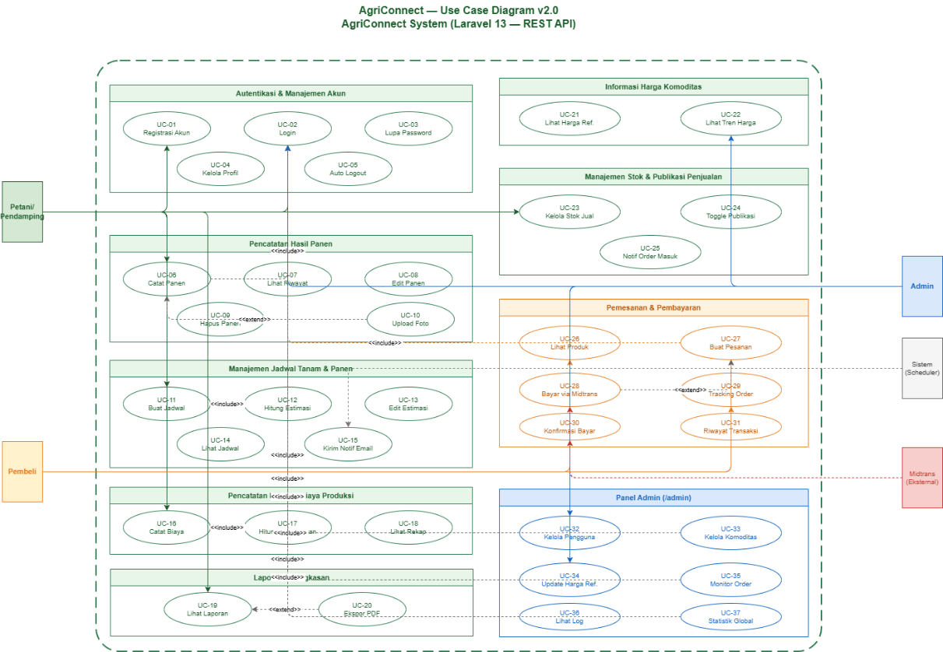
Gambar B.1 Use Case Diagram AgriConnect v2.0
- Petani/Pendamping memiliki akses ke seluruh fitur utama setelah login (pencatatan panen, jadwal, biaya, stok jual, laporan)
- Pembeli login, lihat produk, buat pesanan, bayar via Midtrans, dan tracking order
- Admin memiliki akses eksklusif ke panel administrasi (/admin): kelola pengguna, komoditas, harga referensi, monitor order, log, dan statistik
- Sistem (Scheduler) mengirim notifikasi email otomatis H-7 dan H-1 sebelum jadwal panen
- Midtrans (Eksternal) memproses pembayaran e-wallet dan mengirim konfirmasi pembayaran ke system

B.2 Class Diagram
Menggambarkan struktur statis sistem berdasarkan 8 model Eloquent Laravel beserta atribut, method, dan relasi antar model. Merupakan representasi langsung dari skema database MySQL.
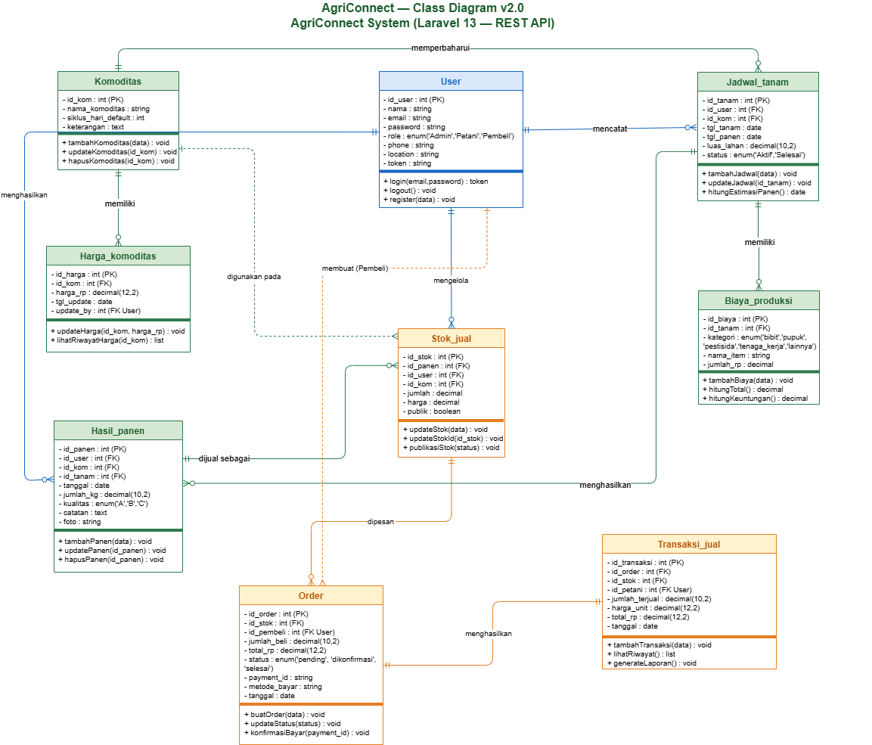
Gambar B.2 Class Diagram AgriConnect (Eloquent Models) v2.0
- User (1) → JadwalTanam, HasilPanen, StokJual (*): satu pengguna dapat memiliki banyak jadwal tanam, hasil panen, dan stok jual (hasMany).
- User (1) → Order (*): satu pengguna dengan role Pembeli dapat membuat banyak order (hasMany, opsional).
- Komoditas (1) → JadwalTanam, HasilPanen, HargaKomoditas, StokJual (*): master data komoditas digunakan di seluruh modul sistem (hasMany).
- JadwalTanam (1) → HasilPanen, BiayaProduksi (*): satu jadwal tanam dapat menghasilkan banyak catatan panen dan biaya produksi (hasMany).
- HasilPanen (1) → StokJual (*): satu catatan hasil panen dapat dijual sebagai banyak stok jual (hasMany).
- StokJual (1) → Order (*): satu stok jual dapat dipesan melalui banyak order (hasMany).
- StokJual (1) → TransaksiJual (*): satu stok jual dapat menghasilkan banyak transaksi penjualan (hasMany).
- Order (1) → TransaksiJual (1): satu order menghasilkan tepat satu transaksi jual (hasOne)

B.3 Sequence Diagram Catat Hasil Panen
Menggambarkan alur interaksi kronologis saat pengguna mencatat hasil panen (REQ-F-006 s.d. REQ-F-009): Flutter Web/ → API Router → Middleware (Sanctum) → Controller → Model → MySQL → JSON Response.
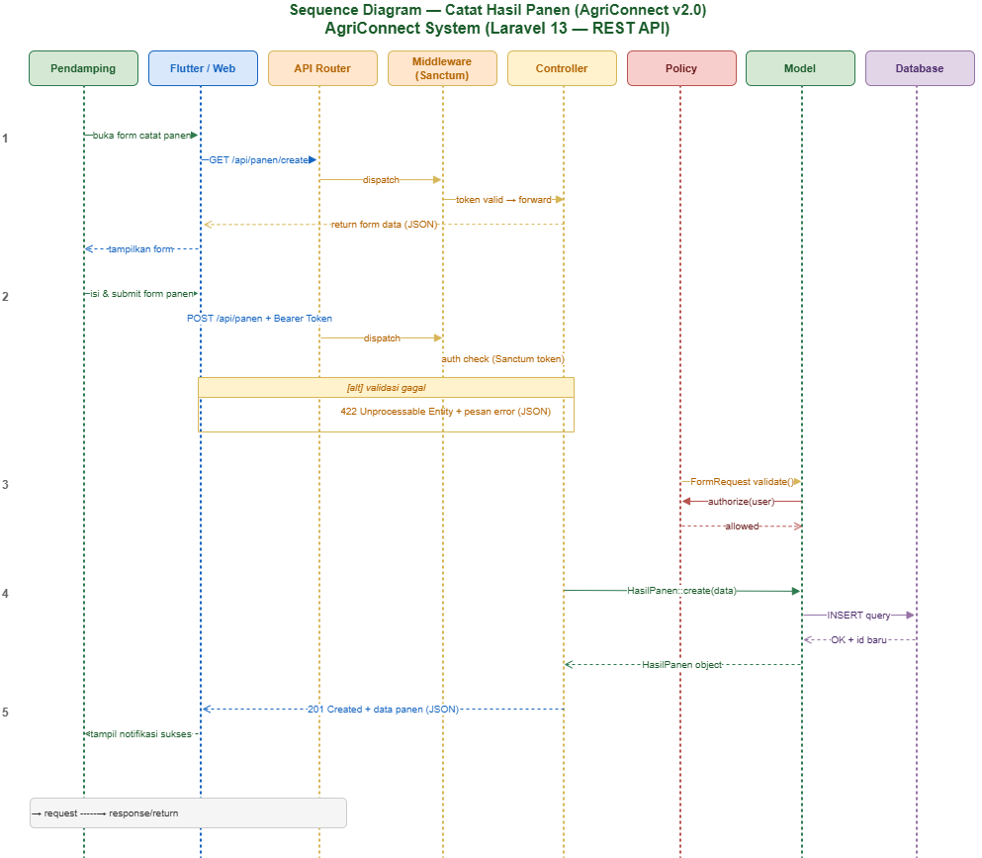
Gambar B.3 Sequence Diagram: Catat Hasil Panen v2.0
- Sanctum Middleware memvalidasi token sebelum request mencapai Controller (REQ-NF-012).
- Form Request Validation mencegah data tidak valid masuk ke database — response 422 jika gagal.
- Laravel Policy memastikan pengguna hanya bisa menyimpan data miliknya sendiri.
- Response berupa JSON 201 Created — tidak ada redirect karena arsitektur REST API stateless

B.4 Sequence Diagram Notifikasi Jadwal Otomatis
Menggambarkan proses pengiriman email pengingat jadwal panen/pemupukan yang berjalan otomatis di background via Laravel Scheduler + Queue (REQ-F-013).
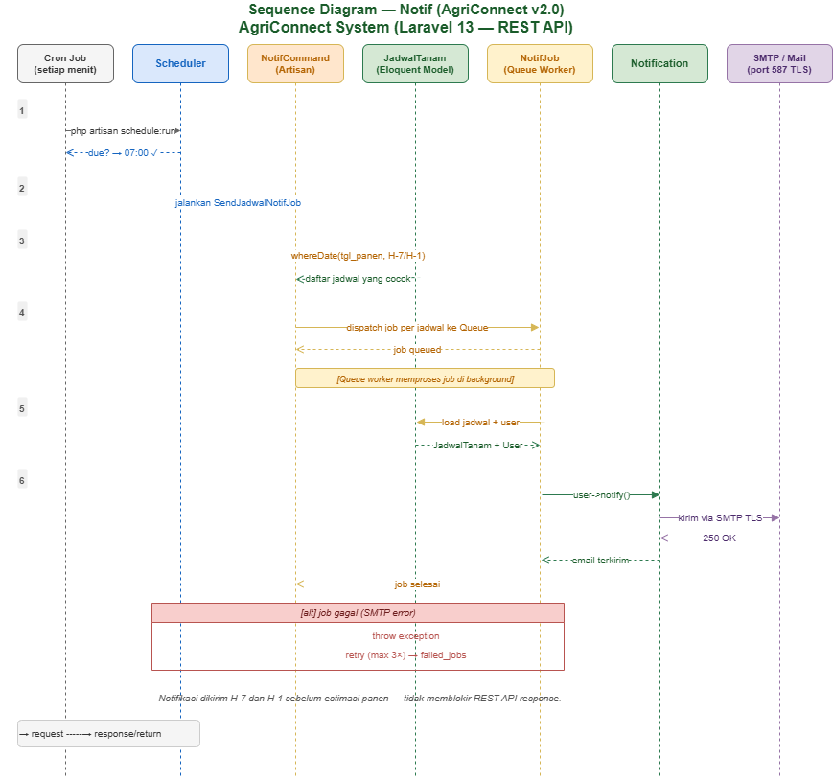
Gambar B.4 Sequence Diagram: Notifikasi Jadwal Otomatis v2.0
- Cron job menjalankan php artisan schedule:run setiap menit; Scheduler memfilter job yang perlu dijalankan.
- SendJadwalNotifJob di-dispatch ke Queue — pengiriman email tidak memblokir REST API response ke pengguna.
- Queue Worker memproses job di background, mengirim email via SMTP TLS port 587.
- Jika SMTP gagal, job di-retry maksimal 3x sebelum masuk failed_jobs.

B.5 Activaity Diagram Pencatatan dan Penjualan Panen
Menggambarkan alur bisnis lengkap dari login petani, catat hasil panen, publikasi stok jual, login pembeli, pemesanan dan pembayaran via Midtrans, hingga laporan. Jika belum login, sistem memvalidasi token Sanctum dan mengarahkan ke halaman login. Validasi form mencegah data tidak valid; pengguna harus memperbaiki input terlebih dahulu.
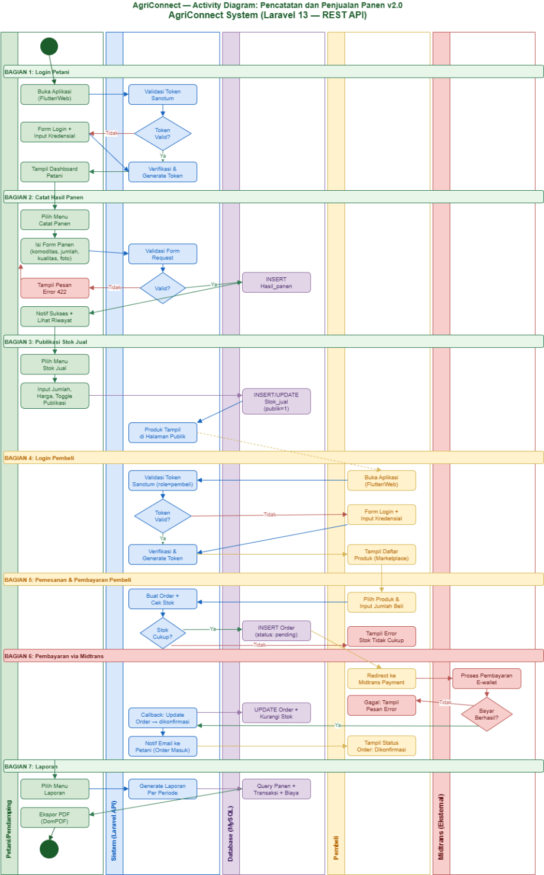
Gambar B.5 Activity Diagram: Pencatatan & Penjualan Panen v2.0
- Jika belum login, sistem memvalidasi token Sanctum dan mengarahkan ke halaman login.
- Validasi form mencegah data tidak valid; pengguna harus memperbaiki input terlebih dahulu.
- Pembeli memiliki alur login terpisah dengan redirect ke halaman marketplace setelah autentikasi berhasil.
- Pembayaran dilakukan via Midtrans; sistem memperbarui status order dan stok secara otomatis setelah pembayaran berhasil.

B.6 Activity Diagram Admin: Perbarui Harga Referensi
Menggambarkan alur admin memperbarui harga komoditas dengan pengamanan middleware berlapis (REQ-F-034).
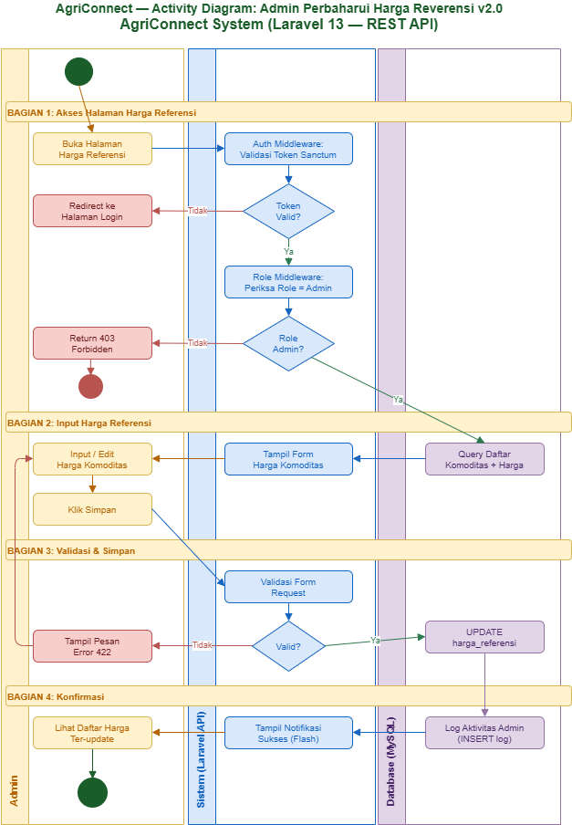
Gambar B.6 Activity Diagram: Admin Perbarui Harga v2.0
- Middleware Sanctum memvalidasi token terlebih dahulu — jika tidak valid, redirect ke login.
- Middleware role memeriksa role = admin setelah token valid — keamanan dua lapis.
- Jika bukan admin, sistem langsung mengembalikan 403 Forbidden tanpa render halaman.

B.7 Diagram Arsitektur Sistem
Menggambarkan empat layer arsitektur: Client (Flutter Mobile & Flutter Web), Web Server (Nginx+PHP-FPM dalam Docker), Application Layer (Laravel 13 REST API), dan Data Layer (MySQL + Storage dalam Docker).
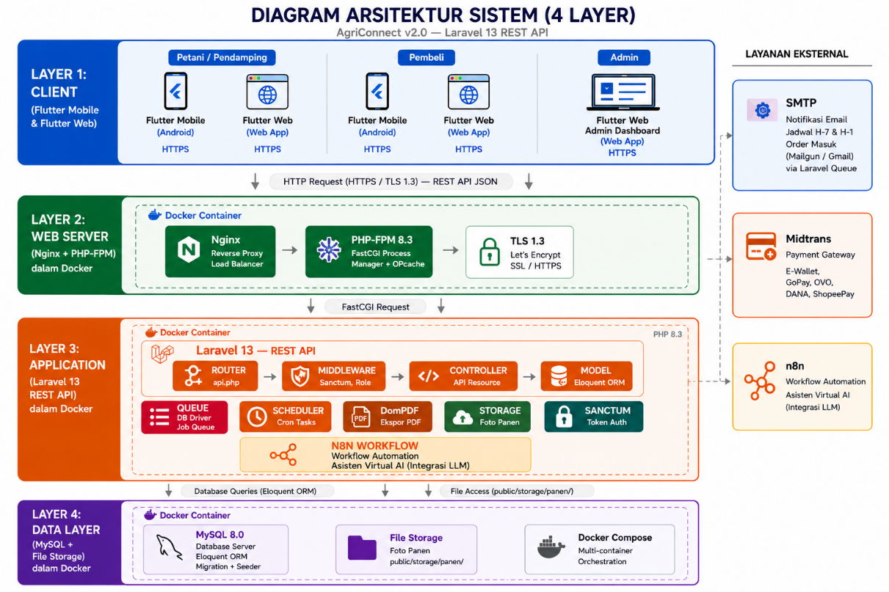
Gambar B.7 Diagram Arsitektur Sistem AgriConnect v2.0
- Layer Client: Petani/Pendamping mengakses via Flutter Mobile (Android) dan Flutter Web (Web App), Pembeli via Flutter Mobile (Android) dan Flutter Web (Web App), serta Admin via Flutter Web Admin Dashboard. Semua akses menggunakan HTTPS.
- Layer Web Server: Docker container berisi Nginx sebagai reverse proxy dan load balancer, PHP-FPM 8.3 sebagai FastCGI Process Manager + OPcache, dan TLS 1.3 via Let's Encrypt untuk SSL/HTTPS.
- Layer Application: Docker container berisi Laravel 13 REST API (PHP 8.3) dengan komponen Router (api.php), Middleware (Sanctum, Role), Controller (API Resource), Model (Eloquent ORM), Queue (DB Driver, Job Queue), Scheduler (Cron Tasks), DomPDF (Ekspor PDF), Storage (Foto Panen), Sanctum (Token Auth), dan N8N Workflow sebagai workflow automation untuk fitur asisten virtual AI (integrasi LLM).
- Layer Data: Docker container berisi MySQL 8.0 (Database Server, Eloquent ORM, Migration & Seeder), File Storage (Foto Panen di public/storage/panen/), dan Docker Compose untuk multi-container orchestration.
- Layanan Eksternal: SMTP (Mailgun/Gmail) untuk notifikasi email jadwal H-7 & H-1 dan order masuk via Laravel Queue; Midtrans Payment Gateway untuk pembayaran e-wallet (GoPay, OVO, DANA, ShopeePay); n8n sebagai workflow automation untuk fitur asisten virtual AI yang terintegrasi dengan LLM eksternal.

Lampiran C: Diagram Teknologi (Technology Stack)
Diagram Teknologi menggambarkan seluruh teknologi yang digunakan dalam sistem AgriConnect secara terstruktur per layer, mulai dari layer klien (Flutter Mobile, Flutter Web) hingga layer DevOps (VPS, Docker, Nginx, cron job, Git).
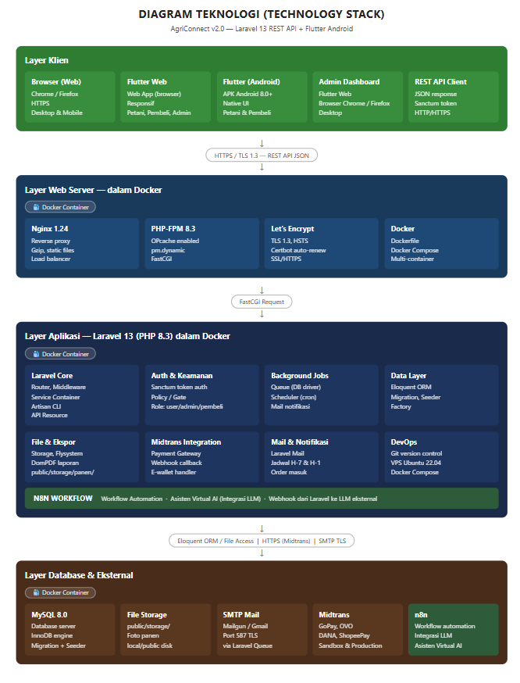
Gambar C.1 Diagram Teknologi AgriConnect v2.0

Layer Klien
- Browser Web (Chrome/Firefox) akses via URL HTTPS untuk Flutter Web, tidak perlu install aplikasi. Digunakan oleh petani/pendamping, admin, dan pembeli.
- Flutter Web (Web App) antarmuka berbasis browser menggunakan Flutter, diakses petani/pendamping, pembeli, dan admin dashboard via Chrome/Firefox. REST API Client Flutter mengonsumsi backend Laravel via HTTP/HTTPS dengan JSON response dan Sanctum token authentication.
- Flutter (Android APK) aplikasi mobile native Android 8.0+, dikonsumsi petani/pendamping dan pembeli, mengakses backend via REST API HTTPS.

Layer Web Server
- Nginx 1.24 reverse proxy ke PHP-FPM, SSL termination, gzip, static file serving, berjalan dalam Docker container.
- PHP-FPM 8.3 FastCGI process manager, OPcache enabled, pm.dynamic worker mode.
- Let's Encrypt/SSL TLS 1.3, HSTS header, certbot auto-renew 90 hari.
- Docker seluruh environment backend dibungkus Dockerfile & Docker Compose untuk konsistensi development dan production.

Layer Aplikasi (Laravel 13)
- Laravel Core Router, Middleware, Service Container, Facade, Artisan CLI, API Resource Controller.
- Auth & Security Laravel Sanctum token-based auth, Policy/Gate, role: user/admin/pembeli, bcrypt.
- Background Jobs Queue (database driver), Scheduler (cron), Mail Notification, retry & timeout.
- Data Layer Eloquent ORM, Query Builder, Migration, Seeder, Factory, Soft Delete, Transaction.
- File & Export Laravel Storage, Flysystem, DomPDF laporan PDF, upload handler (public/storage/panen/).
- Midtrans Integration Payment Gateway e-wallet (GoPay, OVO, DANA, ShopeePay), webhook callback handler.
- N8N Workflow workflow automation sebagai middleware integrasi antara Laravel dan LLM eksternal untuk fitur asisten virtual AI.

Layer Database & Eksternal
- MySQL 8.0 database agriconnect_db, InnoDB engine, Migration + Seeder, backup mysqldump harian.
- File Storage penyimpanan foto panen di local/public disk (public/storage/panen/).
- SMTP Mail Mailgun/Gmail SMTP, port 587 TLS, notifikasi jadwal H-7 & H-1 dan order masuk via Laravel Queue.
- Midtrans Payment Gateway e-wallet GoPay, OVO, DANA, ShopeePay; sandbox & production environment.
- n8n platform workflow automation, menerima webhook dari Laravel dan meneruskan ke LLM eksternal untuk fitur asisten virtual AI.
- DevOps Git version control, VPS Ubuntu 22.04, Docker Compose orchestration.

Lampiran D: Rancangan Database

D.1 Entity Relationship Diagram (ERD)
Diagram ERD berikut menggambarkan struktur lengkap database AgriConnect: 8 tabel utama, kolom beserta tipe data, primary key (PK), foreign key (FK), constraint, dan relasi antar tabel. Seluruh tabel diimplementasikan via Laravel Migration dengan engine InnoDB (mendukung foreign key).
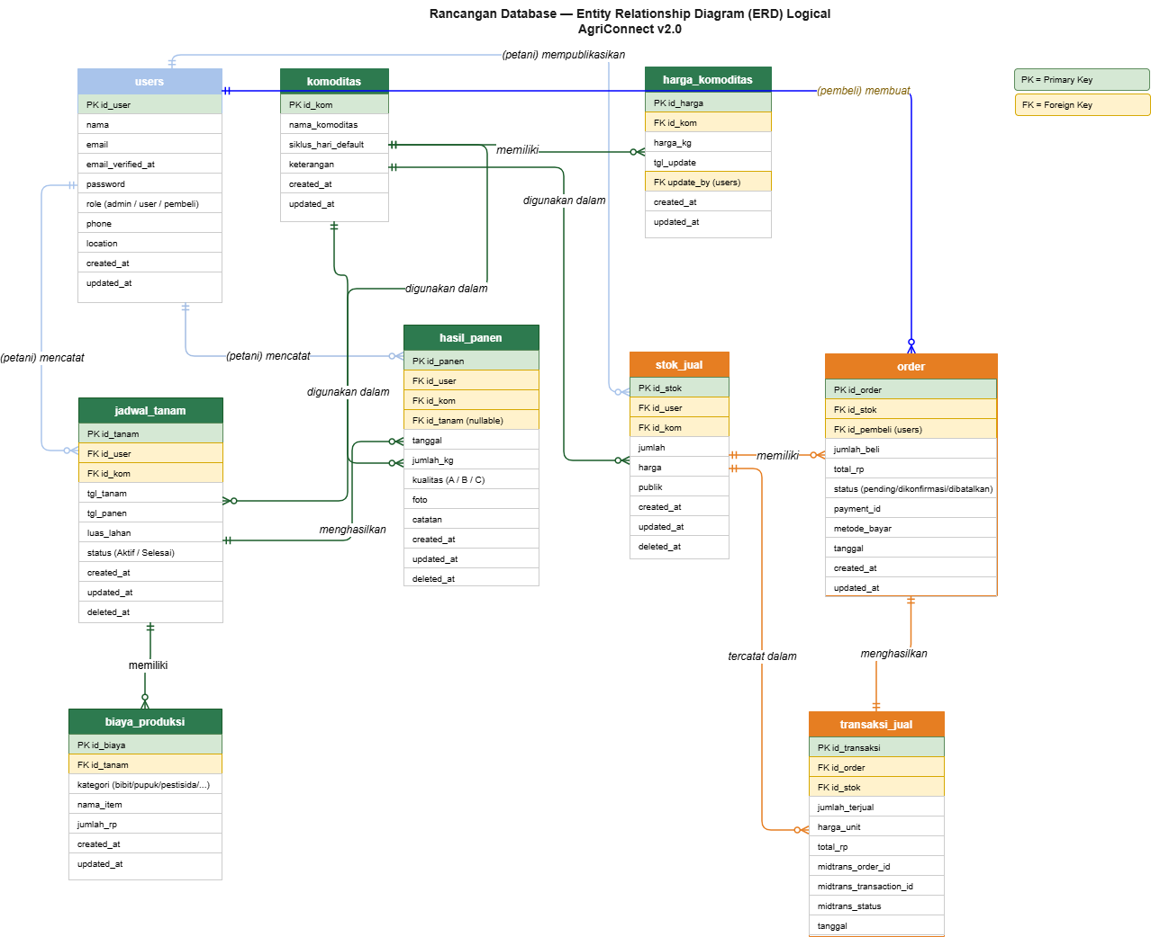
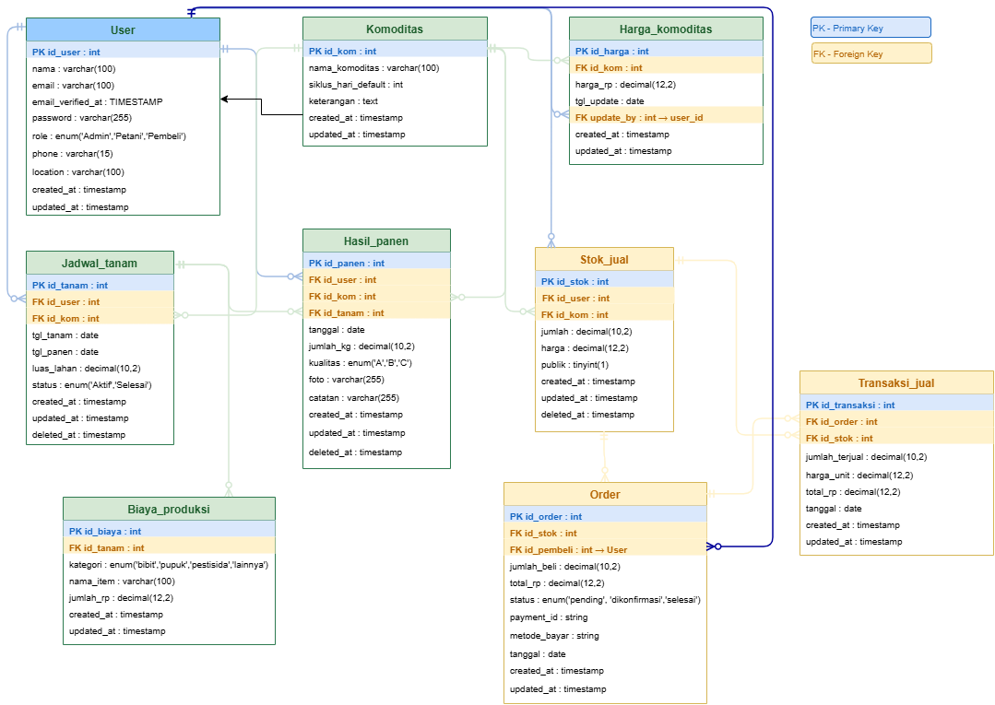
Gambar D.1 Entity Relationship Diagram (ERD) Logis & Fisik AgriConnect v2.0

D.2 Penjelasan Tabel dan Relasi
Tabel | Deskripsi | Relasi Utama
users | Semua pengguna sistem: petani/pendamping (role=Petani), pembeli (role=Pembeli), dan admin (role=Admin). email_verified_at untuk verifikasi email. Autentikasi menggunakan Laravel Sanctum via tabel personal_access_tokens. | 1 user → banyak jadwal_tanam, hasil_panen, stok_jual, orders.
komoditas | Master data jenis tanaman dengan siklus tanam default. Dikelola admin. Digunakan sebagai referensi di semua modul. | 1 komoditas → banyak jadwal_tanam, hasil_panen, harga_komoditas, stok_jual.harga_komoditas, stok_jual.
jadwal_tanam | Jadwal musim tanam petani. tgl_panen_estimasi dihitung otomatis dari tgl_tanam + siklus_hari_default. SoftDelete aktif. | 1 jadwal → banyak hasil_panen, biaya_produksi.
hasil_panen | Catatan hasil panen per kejadian. Terdapat field catatan untuk keterangan tambahan. Foto disimpan di storage. SoftDelete aktif. | belongsTo: user, jadwal_tanam, komoditas.
biaya_produksi | Rincian biaya per musim tanam. Kategori enum mencakup semua jenis pengeluaran pertanian. Data privat. | belongsTo: jadwal_tanam.
harga_komoditas | Riwayat harga referensi per komoditas. Diperbarui manual oleh admin. updated_by mencatat siapa yang mengupdate. | belongsTo: komoditas, users (updated_by).
stok_jual | Stok panen yang dipublikasikan untuk dijual. publik=1 tampil di halaman publik. SoftDelete aktif. | belongsTo: user, komoditas. hasMany: orders.
orders | Tabel baru v2.0. Catatan pesanan pembeli. status enum mencatat alur order (pending→dikonfirmasi→selesai). payment_id dari Midtrans. | belongsTo: stok_jual, users (pembeli). hasOne: transaksi_jual.
transaksi_jual | Catatan transaksi penjualan final. total_rp = jumlah_terjual × harga_unit (computed). Observer otomatis kurangi stok_jual setelah pembayaran dikonfirmasi. | belongsTo: orders, stok_jual.

D.3 Struktur Rute Laravel (routes/api.php)
Grup Rute | Prefix | Middleware | Rute Utama
Publik | /api | (none) | GET /api/produk | GET /api/produk/{id} | GET /api/harga
Auth Petani | /api | auth:sanctum, role:Petani | GET /api/dashboard | Resource: /api/panen | /api/jadwal | /api/biaya | Resource: /api/stok-jual | GET /api/laporan | GET /api/laporan/export-pdf
Auth Pembeli | /api | auth:sanctum, role:Pembeli | GET /api/produk | POST /api/order | GET /api/order/{id} | GET /api/order/riwayat | POST /api/order/{id}/bayar
Admin | /api/admin | auth:sanctum, role:Admin | GET /api/admin/dashboard | Resource: /api/admin/users | /api/admin/komoditas | /api/admin/harga | GET /api/admin/order | GET /api/admin/log | GET /api/admin/statistik

Lampiran E: Rancangan UI Low Fidelity
Rancangan UI Low Fidelity (wireframe) berikut menggambarkan tata letak elemen antarmuka AgriConnect secara kasar tanpa detail visual final. Wireframe ini menjadi panduan bagi tim frontend untuk implementasi menggunakan Flutter Web untuk antarmuka desktop admin, dan Flutter Mobile APK untuk antarmuka petani/pendamping, dan pembeli di Android.

E.1 Antarmuka Flutter Web — Desktop (Admin)
Enam layar utama antarmuka admin desktop mencakup: Login Admin, Dashboard Agregat Platform, Kelola User, Kelola Komoditas & Harga Referensi, Monitor Order & Transaksi, dan Laporan Agregat. Setiap layar menggunakan layout dengan sidebar navbar hijau gelap di kiri dan konten utama di kanan.
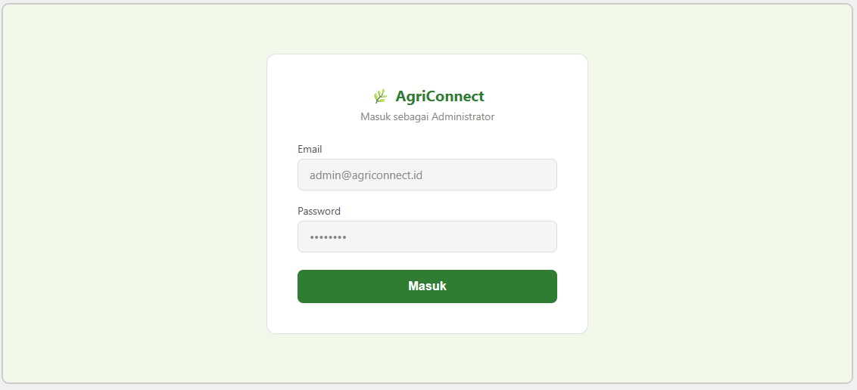
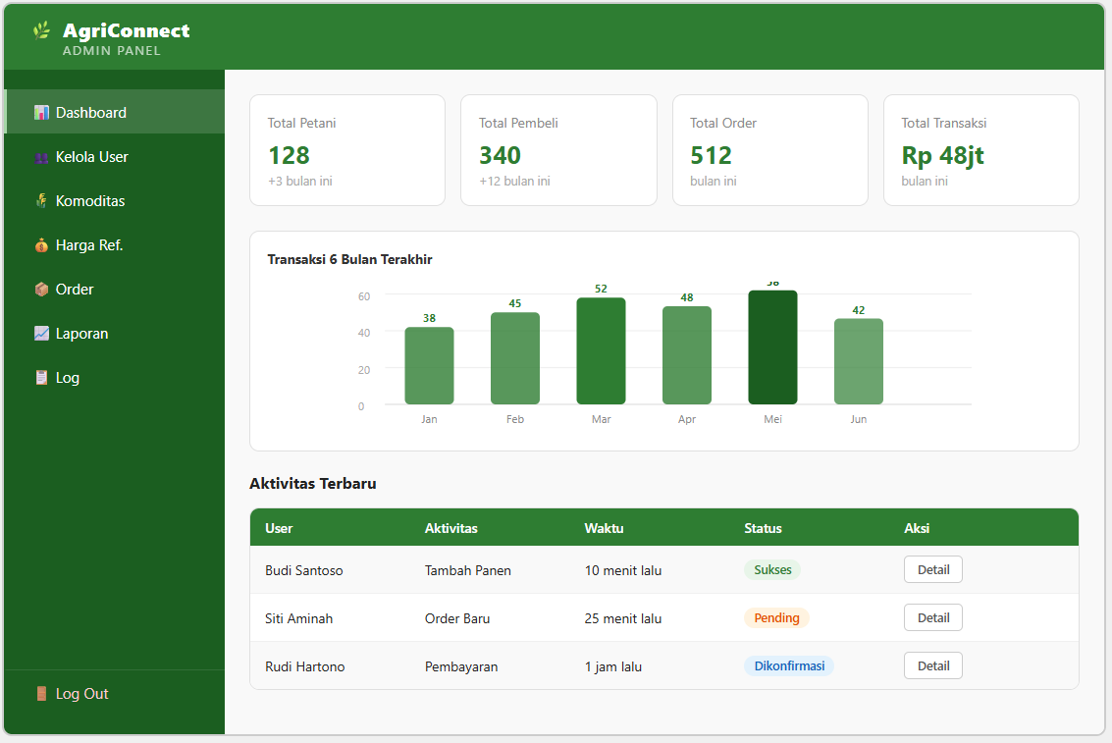
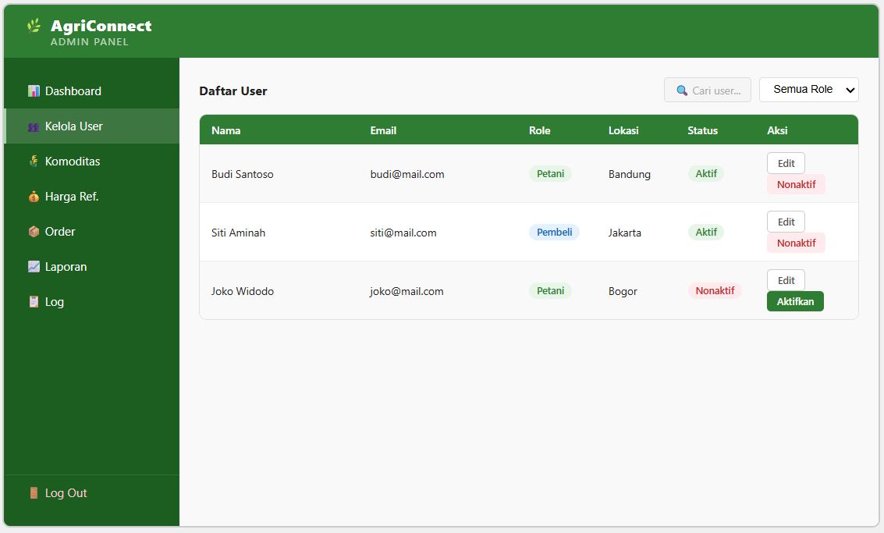
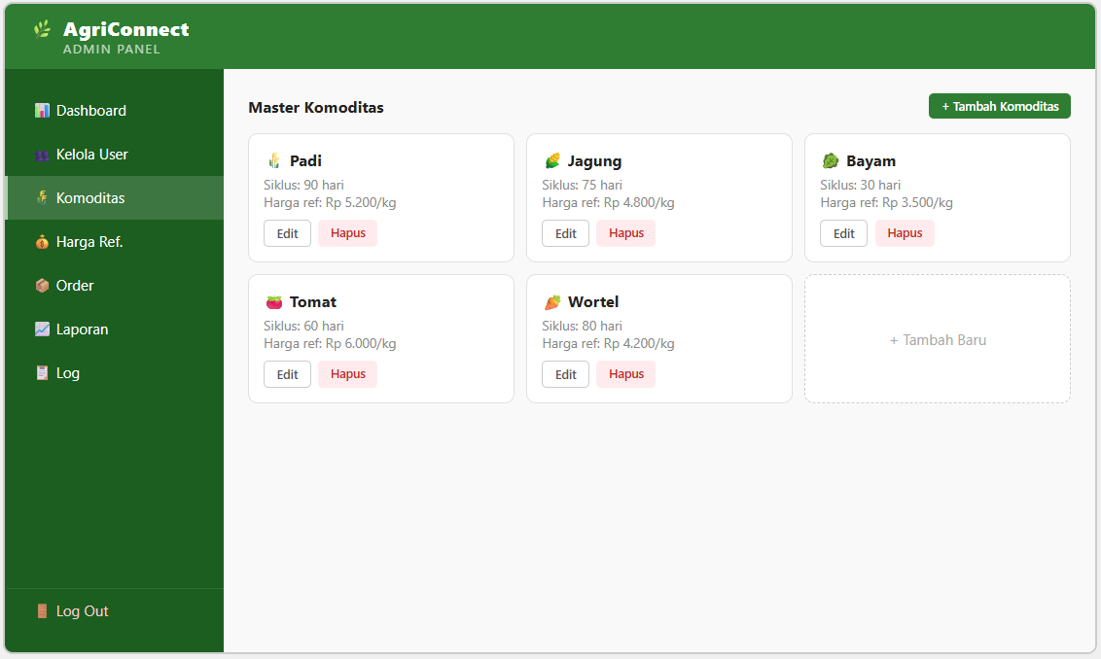
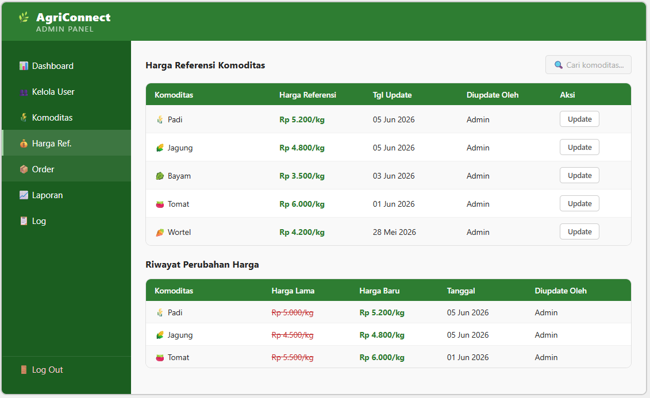
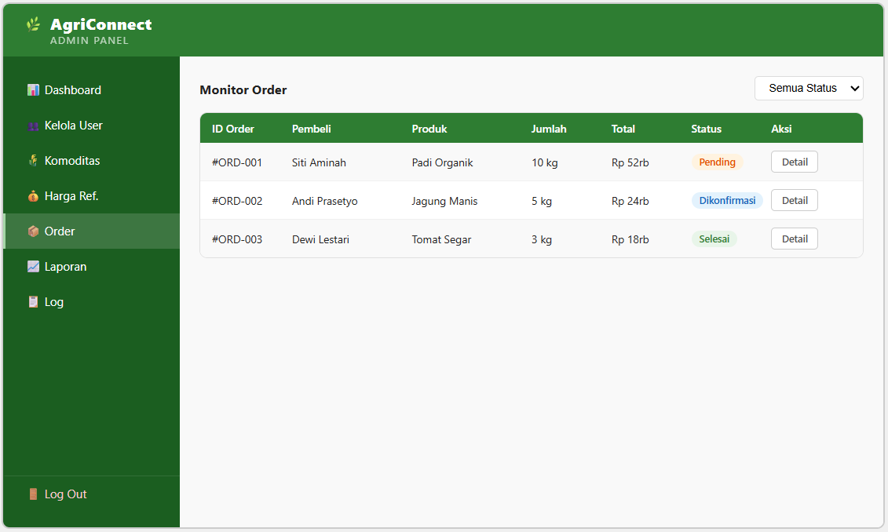
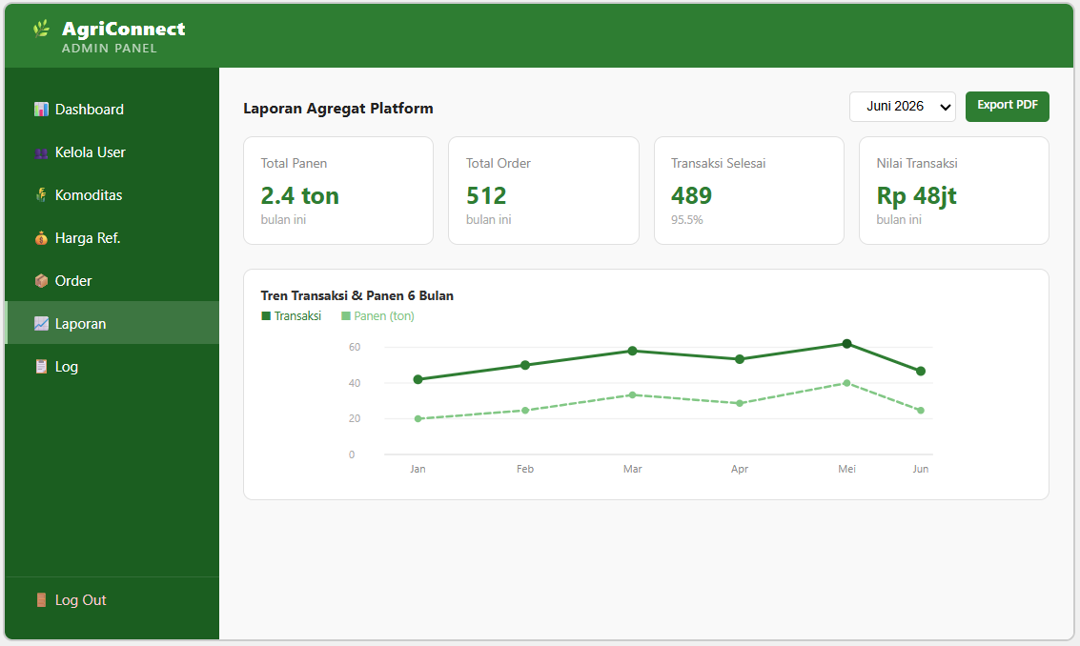
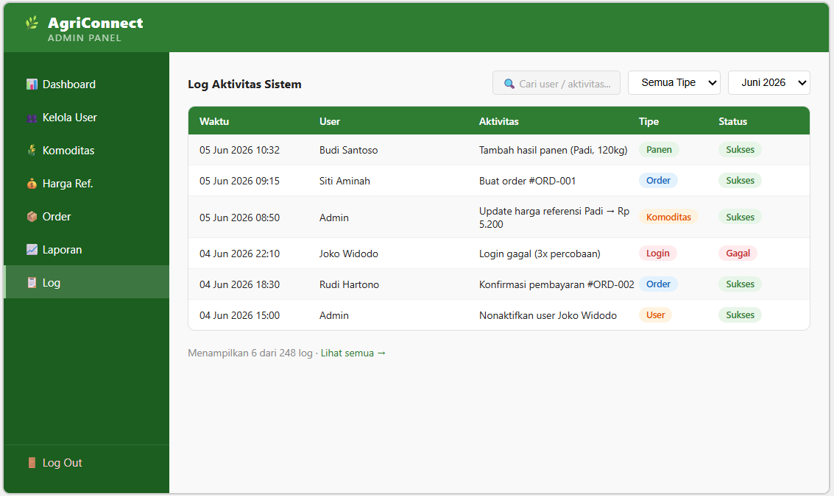
Gambar E.1 Wireframe UI Web AgriConnect (8 Layar Utama) v2.0
Catatan desain antarmuka web:
- Layar 1 (Login): Form terpusat dengan logo AgriConnect, field email dan password, tombol CTA hijau.
- Layar 2 (Dashboard): 4 stat card agregat (total petani, pembeli, order, transaksi), grafik batang tren transaksi 6 bulan, tabel aktivitas terbaru.
- Layar 3 (Kelola User): Tabel user dengan filter role dan search, badge status aktif/nonaktif, tombol Edit dan Nonaktif/Aktifkan per baris.
- Layar 4 (Kelola Komoditas & Harga): Grid card komoditas dengan info siklus dan harga referensi, tombol tambah, edit, dan hapus.
- Layar 5 (Harga Ref): Tabel harga referensi per komoditas, Kolom: komoditas, harga sekarang, tanggal update, diupdate oleh. Tombol update harga per baris, Riwayat perubahan harga.
- Layar 6 (Monitor Order): Tabel order dengan filter status, info pembeli, produk, total, dan tombol Detail per baris.
- Layar 7 (Laporan Agregat): Filter periode, 4 stat card ringkasan, grafik tren, tombol Export PDF.
- Layar 8 (Log Aktivitas): Tabel log dengan kolom waktu, user, aktivitas, tipe, dan status. Filter by tipe aktivitas (Login, Order, Panen, Komoditas) dan periode, search bar, badge warna per tipe dan status sukses/gagal.

E.2 Antarmuka Flutter Mobile APK — Android (Petani, Pendamping &Pembeli)
Antarmuka AgriConnect diimplementasikan sebagai satu APK Flutter yang menampilkan tampilan dan navigasi berbeda berdasarkan role pengguna. Role dipilih satu kali saat registrasi dan tidak dapat diubah secara mandiri oleh pengguna. Setelah instalasi, semua pengguna melewati layar autentikasi Bersama. Pada saat registrasi, pengguna memilih role: Petani/Pendamping atau Pembeli. Berdasarkan pilihan tersebut, sistem menentukan tampilan dashboard, navigasi bawah, dan fitur yang dapat diakses.
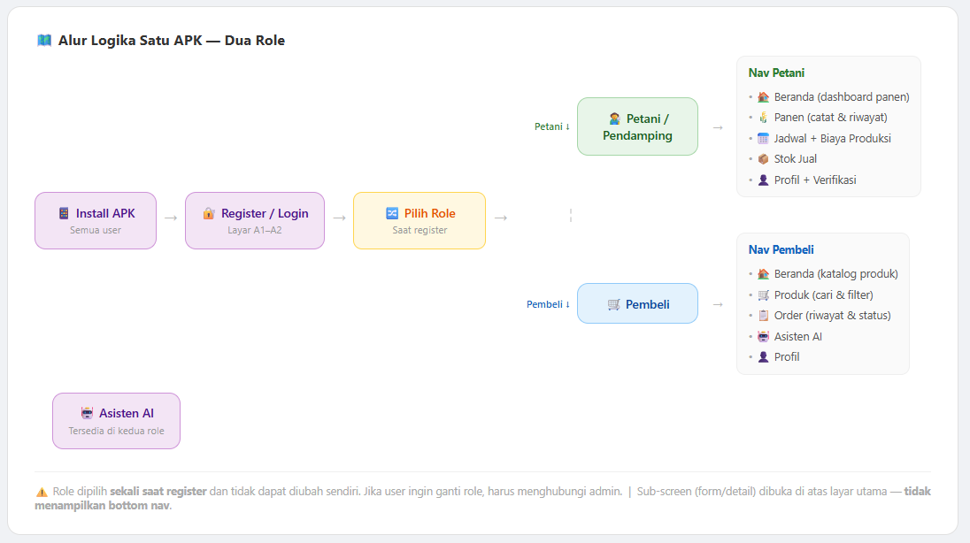
Gambar 1. E.2 Alur Logika AgriConnect v2.0
LAYAR AUTENTIKASI
- Login
Layar masuk menampilkan logo AgriConnect, field email dan password, tautan Lupa Password, tombol Masuk, dan tautan menuju halaman registrasi.
- Register: Data Diri
Formulir pengisian nama lengkap, email, nomor handphone, lokasi/kota, password, dan konfirmasi password. Dilanjutkan ke step berikutnya melalui tombol Lanjut.
- Register: Pilih Role
Pengguna memilih antara role Petani/Pendamping (memerlukan verifikasi, dapat mencatat panen, kelola jadwal, dan jual stok) atau Pembeli (dapat mencari dan membeli produk dari petani lokal). Role tidak dapat diubah setelah mendaftar.
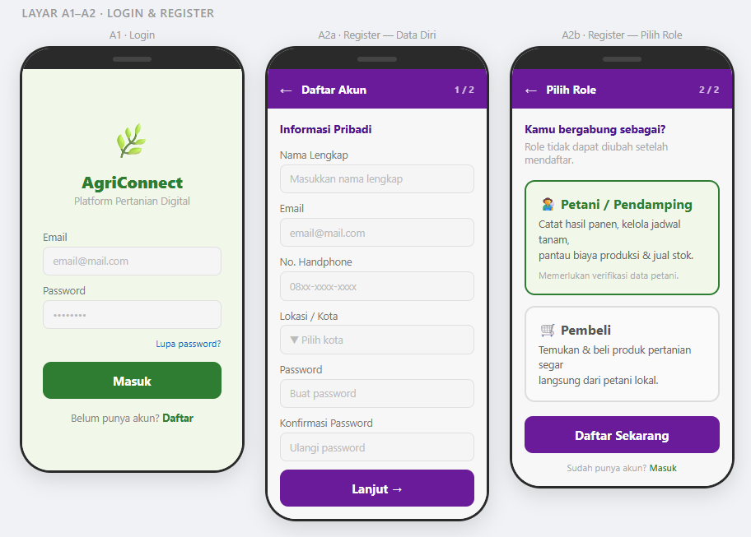
Gambar 2. E.2 Layar Bersama — Autentikasi v2.0
LAYAR ROLE : PETANI/PENDAMPING
- Beranda (Dashboard Petani)
Menampilkan ringkasan statistik (panen terakhir, jumlah jadwal aktif, harga komoditas, stok jual), grafik tren panen 6 bulan, dan daftar jadwal panen mendatang beserta status (misalnya H-7 atau Aktif).
- Daftar Panen
Menampilkan riwayat catatan panen (komoditas, tanggal, berat, grade, status). Terdapat tombol Catat Panen Baru untuk menambah entri.
- Form Catat Panen (Sub-screen)
Formulir input data panen: jenis komoditas, tanggal panen, berat hasil, grade, dan catatan tambahan. Diakses dari P2; tidak menampilkan navigasi bawah.
- Jadwal Tanam
Menampilkan daftar jadwal tanam aktif dengan informasi komoditas, lahan, dan estimasi tanggal panen. Dilengkapi tombol tambah jadwal baru.
- Biaya Produksi (Sub-screen)
Form pencatatan biaya produksi per musim tanam: bibit, pupuk, tenaga kerja, dan lain-lain. Diakses dari layar Jadwal.
- Stok Jual
Menampilkan daftar stok komoditas yang tersedia untuk dijual beserta harga dan kuantitas. Petani dapat menambah atau mengubah stok.
- Profil Petani
Menampilkan data diri (nama, lokasi, kontak), status verifikasi petani (terverifikasi/pending), pengaturan notifikasi, dan opsi keluar akun.
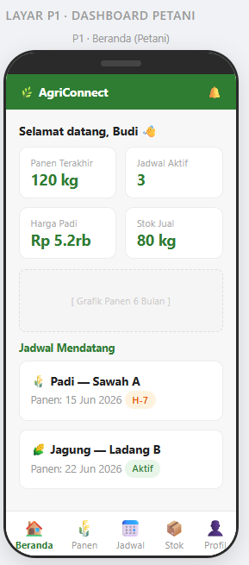
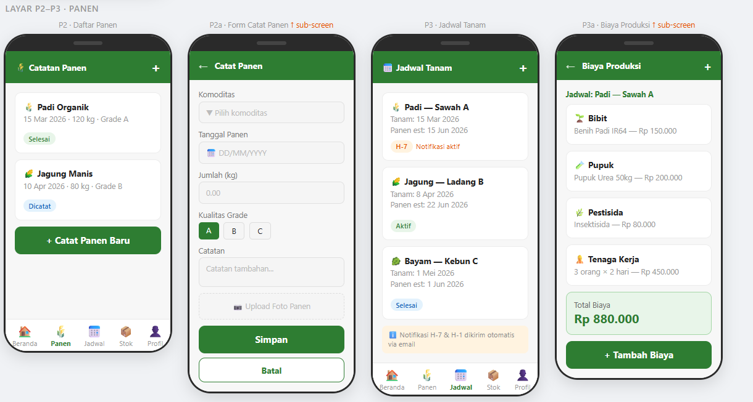
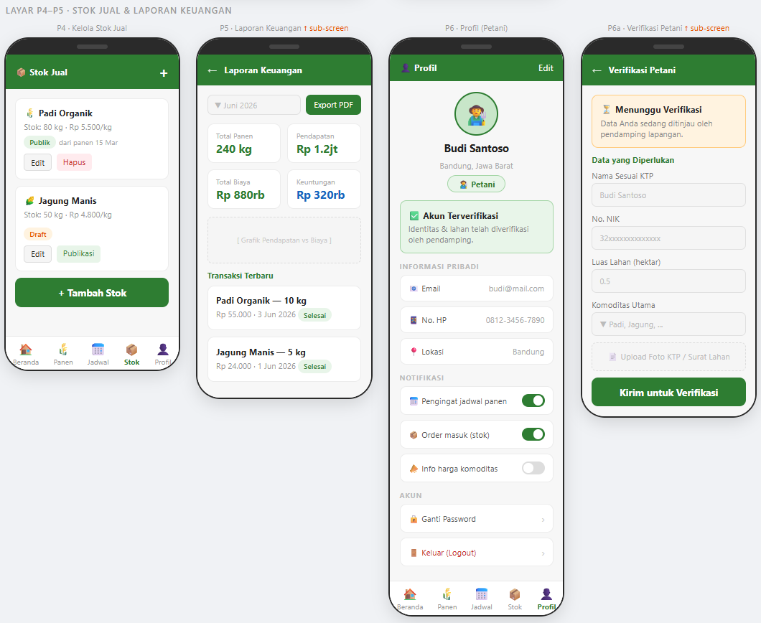
Gambar 3. E.2 Role: Petani / Pendamping (9 Layar Utama) v2.0
LAYAR ROLE :PEMBELI
- Beranda (Dashboard Petani)
Menampilkan banner promo, rekomendasi produk pertanian, dan kategori produk (padi, sayuran, buah, dll.)
- Daftar Produk
Menampilkan katalog produk dengan gambar/ikon komoditas, nama produk, harga, dan lokasi asal petani. Dilengkapi fitur pencarian dan filter.
- Detail Produk (Sub-screen)
Menampilkan informasi lengkap produk: deskripsi, harga, stok tersedia, profil petani penjual, dan tombol Beli / Tambah ke Keranjang.
- Riwayat Order
Menampilkan daftar pesanan dengan status masing-masing (Selesai, Diproses, Pending). Order dengan status Pending menampilkan tautan Bayar Sekarang.
- Profil Pembeli
Menampilkan data diri (nama, email, nomor HP, lokasi, alamat pengiriman), pengaturan notifikasi (status order, produk baru, promo), dan opsi keluar akun.
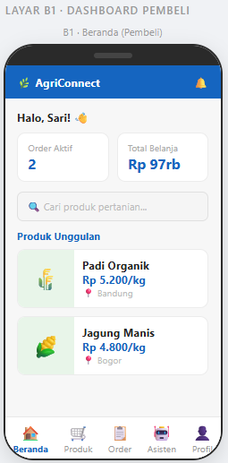
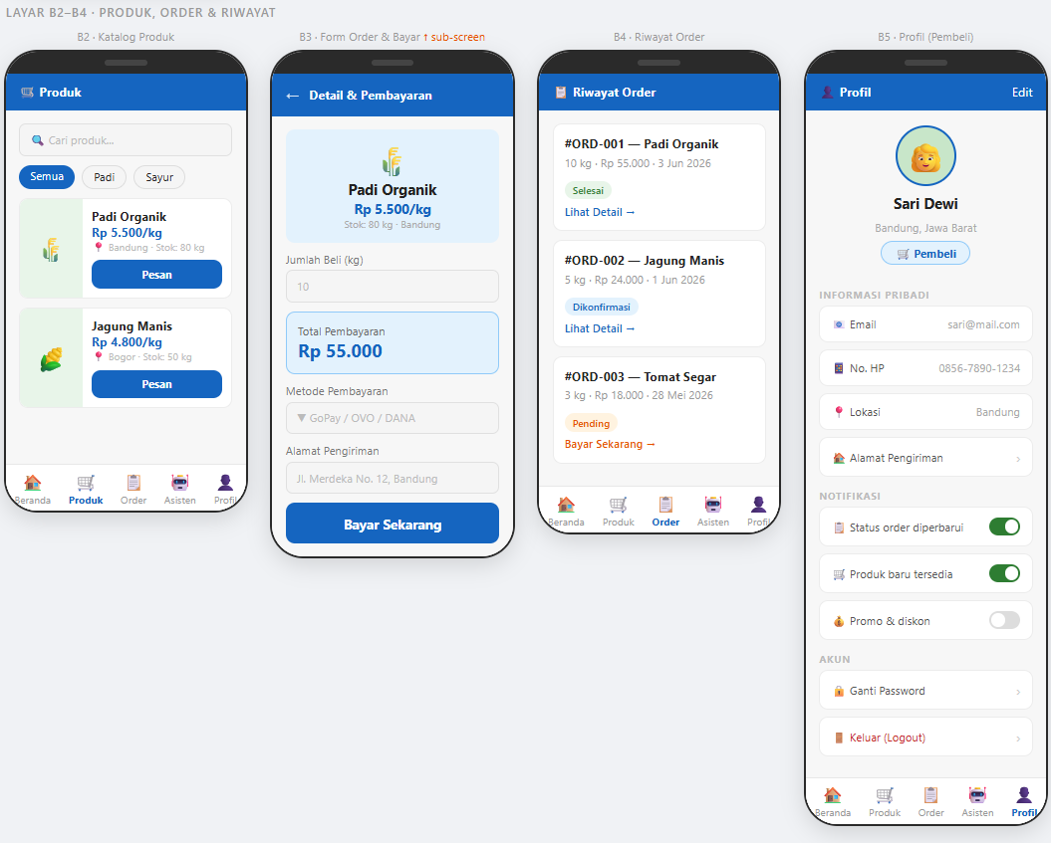
Gambar 3. E.2 Role: Pembeli (5 Layar Utama) v2.0
LAYAR ASISTEN VIRTUAL (AI)
- Layar chatbot dengan konteks pertanyaan menyesuaikan role aktif. Petani mendapat panduan seputar pertanian dan penggunaan fitur; Pembeli mendapat panduan produk dan cara belanja. Navigasi bawah menyesuaikan role masing-masing.
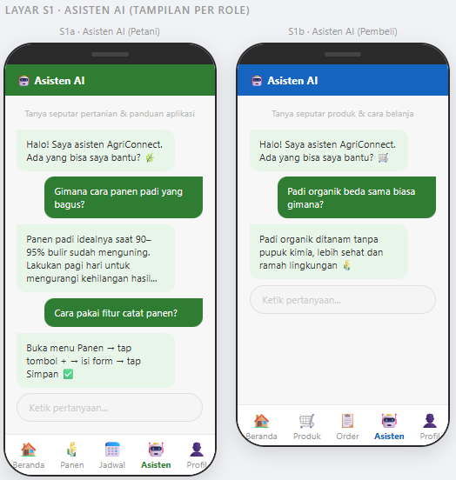
Gambar 3. E.2 Layar Bersama — Asisten Virtual AI v2.0

Lampiran F: Pembagian Tim Pengembang
Tim pengembang AgriConnect terdiri dari 6 orang dengan pembagian peran dan tanggung jawab yang jelas berdasarkan kompetensi masing-masing anggota. Pengembangan menggunakan metodologi Agile Scrum dengan sprint dua mingguan.
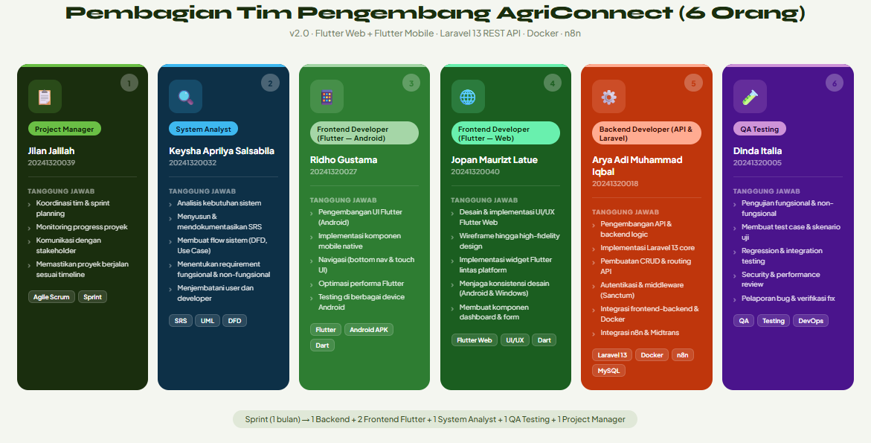
Gambar F.1 Pembagian Tim Pengembang AgriConnect (6 Orang)

F.1 Daftar Anggota Tim dan Peran
No. | Nama | Peran | Tanggung Jawab Utama
No | Nama | Peran | Tanggung Jawab Utama
1 | Jilan Jalillah | Project Manager | Koordinasi tim & sprint planning, monitoring progress proyek, komunikasi dengan stakeholder, memastikan timeline proyek
2 | Keysha Aprilya Salsabila | System Analyst | Analisis kebutuhan sistem, penyusunan SRS, pembuatan flow sistem (DFD, Use Case), menentukan requirement fungsional & non-fungsional, menjembatani user dan developer
3 | Ridho Gustama | Frontend Developer (Flutter — Android) | Pengembangan UI Flutter (Android), implementasi komponen mobile native, navigasi (bottom nav & touch UI), optimasi performa Flutter, testing di berbagai device Android
4 | Jopan Maurizt Latue | Frontend Developer (Flutter —Web) | Desain dan implementasi UI/UX Flutter, wireframe hingga high-fidelity design, implementasi widget Flutter, menjaga konsistensi desain lintas platform (Android & Windows), membuat komponen dashboard & form
5 | Arya Adi Muhammad Iqbal | Backend Developer (API & Laravel Core) | Pengembangan API & backend logic, implementasi Laravel core, pembuatan CRUD & routing, autentikasi & middleware, integrasi frontend-backend, Docker, n8n & Midtrans
6 | Dinda Italia | QA Testing | Pengujian fungsional & non-fungsional, membuat test case, regression & integration testing, security & performance review, pelaporan bug & verifikasi fix

F.2 Pembagian Tugas per Sprint
Sprint | Durasi | Fokus | PIC Utama
Sprint 1 | 2 minggu | Setup project Laravel 13, konfigurasi VPS (Nginx, MySQL), setup Docker, setup autentikasi (Sanctum), migrasi database awal, struktur REST API | Arya (Backend)
Sprint 2 | 2 minggu | CRUD Pencatatan Panen, Jadwal Tanam (estimasi otomatis), Biaya Produksi, implementasi Eloquent Model, Policy | Arya (Backend) + Keysha (System Analyst)
Sprint 3 | 2 minggu | Fitur harga komoditas (admin), manajemen penjualan (stok & transaksi), API integration, integrasi Flutter Web & Flutter Android | Arya (Backend) + Jopan (Frontend Flutter Web) + Ridho (Frontend Flutter Android)
Sprint 4 | 2 minggu | Laporan & ekspor PDF, dashboard statistik, panel admin, implementasi UI Flutter Web & Flutter Android dari wireframe, integrasi Midtrans (pembayaran), fitur order dari APK | Jopan (Frontend Flutter Web) + Ridho (Frontend Flutter Android) + Arya (Backend)
Sprint 5 | 2 minggu | Testing, optimasi performa, backup database, security review, deployment production | Semua Anggota + Dinda (QA Lead)

Lampiran G: Daftar TBD (To Be Determined)
No. | Item TBD | Keterangan | PIC | Target Sprint
1 | Sumber Harga Referensi | Input manual admin atau integrasi API/scraping data harga (direncanakan v2.0) | Arya Adi Muhammad Iqbal (Backend) | Sprint 3
2 | Admin Panel Framework | Pilihan antara Flutter Web custom atau Laravel Filament untuk panel admin | Jopan Maurizt Latue (Frontend Flutter Web) + Arya Adi Muhammad Iqbal (Backend) | Sprint 1
3 | Queue Driver | Pemilihan database queue (sederhana) atau Redis (lebih optimal performa) | Arya Adi Muhammad Iqbal (Backend) | Sprint 1
4 | Cloud Storage Foto | Penyimpanan lokal (public/storage) atau integrasi cloud (AWS S3/GCS) | Arya Adi Muhammad Iqbal (Backend) | Sprint 2
5 | Facebook Share | Implementasi sharing ke Facebook (URL scheme atau Graph API) | Ridho Gustama (Frontend Flutter Mobile) | Sprint 4

